Федеральное агентство по образованию
Сибирский государственный аэрокосмический университет
имени академика М. Ф. Решетнева

ИЗУЧЕНИЕ
ГАРМОНИЧЕСКИХ КОЛЕБАНИЙ
С ПОМОЩЬЮ УНИВЕРСАЛЬНОГО
МАЯТНИКА РМ-04

Методические указания к выполнению
лабораторной работы 15

Красноярск 2005
УДК 537.2 (075.5)

Рецензент
доктор физико-математических наук, профессор
Е. В. Бабкин

Изучение гармонических колебаний с помощью универсального маятника РМ-04: Метод. указания к выполнению лабораторной работы 15 / Сост.: А. Г. Баранов, Т. А. Слинкина; СибГАУ. Красноярск, 2005. 20 с.

В методической разработке приведены краткая теория, описание экспериментальной установки и порядок проведения работы. Даны вопросы и список рекомендуемой литературы, необходимые для подготовки, проведения и защиты работ.

© Сибирский государственный аэрокосмический
университет имени академика М. Ф. Решетнева, 2005

Лабораторная работа 15

ИЗУЧЕНИЕ ГАРМОНИЧЕСКИХ КОЛЕБАНИЙ
С ПОМОЩЬЮ УНИВЕРСАЛЬНОГО МАЯТНИКА РМ-04

Цель работы: определить земное ускорение при помощи математического и оборотного маятников.

Теория метода

1. Гармоническое колебательное движение

Колебательным движением, или просто колебанием называют всякое движение или изменение состояния, характеризуемое той или иной степенью повторяемости во времени значений физических величин, определяющих это движение или состояние. С колебаниями мы встречаемся при изучении самых различных физических явлений: звука, света, радиоволн, качаний маятников и т. д.
Колебательное движение называют периодическим, если значения физических величин, изменяющихся в процессе колебаний, повторяются через равные промежутки времени. Простейшим типом периодических колебаний являются так называемые гармонические колебания, то есть колебания, которые подчиняются закону косинуса или синуса:
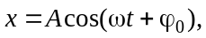
где х – смещение колеблющегося тела; А – амплитуда (максимальное смещение маятника от положения равновесия; (ωt + ϕ₀) – фаза колебаний (определяет угловое смещение в данный момент времени t);
ϕ₀ – начальная фаза (в момент отсчета времени t = 0); ω – циклическая частота (численно равна числу полных колебаний, совершаемых за 2π секунд).
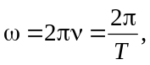
где ν – частота (число полных колебаний, совершаемых за единицу времени); Т – период (наименьший промежуток времени, по истечении которого повторяются значения всех физических величин, характеризующих колебания). За время Т совершается одно полное колебание.
Скорость тела найдем как первую производную от х во времени:
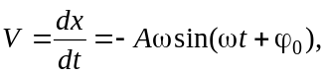
где 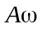 – амплитуда скорости.
Так как скорость тела при гармоническом колебании непрерывно изменяется, то это движение является ускоренным; при этом величина ускорения изменяется со временем по закону
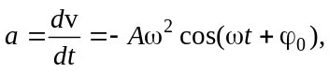
где 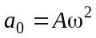 – максимальное (амплитудное) значение ускорения.
Всякое колебательное движение есть движение, происходящее с ускорением, поэтому на колеблющиеся тела должны действовать силы, сообщающие им эти ускорения. В частности, если точечное тело массой m совершает гармоническое колебание, то, согласно второму закону механики, на него должна действовать сила, равная
где 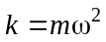 (k – постоянная положительная величина).
Силы такого вида, независимо от их природы, принято называть квазиупругими.
Для того чтобы сообщить системе смещение х, нужно совершить против квазиупругой силы работу (рис. 1)
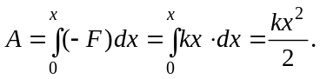
эта работа идет на создание потенциальной энергии системы
Е_{р}
Е_{к}
Е_{р}
–А
А
х
Рис. 1
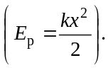
Итак, уравнение второго закона Ньютона для тела массой m имеет вид
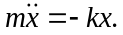
Преобразуем это уравнение следующим образом:
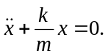
Коэффициент при х положителен. Поэтому его можно представить в виде
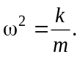
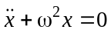 – дифференциальное уравнение гармонических колебаний, оно связывает величину x(t) с ее второй производной по времени (уравнение такого вида называют уравнением одномерного классического гармонического осциллятора с частотой ω). Важным свойством этого уравнения является линейность.

2. Математический маятник

Математическим маятником называют идеализированную систему, состоящую из невесомой, нерастяжимой нити и тела, подвешенного к ней, масса которого сосредоточена в одной точке. Достаточно хорошим приближением к математическому маятнику служит небольшой тяжелый шарик, подвешенный на длинной тонкой нити.
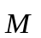
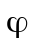
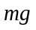
Отклонение маятника от положения равновесия будем характеризовать углом φ, образованным нитью с вертикалью (рис. 2). При отклонении маятника от положения равновесия возникает момент М, равный по величине 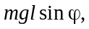 где m – масса, а l – длина маятника. Он имеет такое направление, что стремится вернуть маятник в положение равновесия, и аналогичен в этом отношении квазиупругой силе [2; 3]. Поэтому так же, как смещению и квазиупругой силе, моменту М и угловому смещению φ нужно приписывать противоположные знаки. (Рассматривая φ как вектор связанный с направлением поворота правилом правого винта, противоположность знаков М и φ можно объяснить тем, что вектор 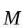и направлены в противоположные стороны).
0
ϕ
l
l sin ϕ
Следовательно,
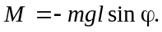 (1.1)
Напишем для маятника уравнение динамики вращательного движения. Обозначив угловое ускорение через и учитывая, что момент инерции маятника равен 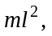 получаем
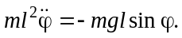
Последнее уравнение можно привести к виду
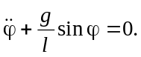 (1.2)
Ограничимся рассмотрением малых колебаний. В этом случае можно положить 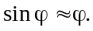 Введя, кроме того, обозначение
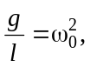 (1.3)
мы придем к следующему уравнению:
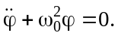 (1.4)
Его решение имеет вид:
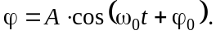 (1.5)
Следовательно, при малых колебаниях угловое отклонение математического маятника изменяется со временем по гармоническому закону.
Как следует из (1.3) частота колебаний математического маятника зависит только от длины маятника и от ускорения силы тяжести и не зависит от массы маятника.
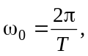 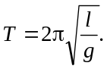 (1.6)

2. Физический маятник

Физическим маятником называется твердое тело, способное совершать колебания вокруг неподвижной точки, не совпадающей с его центром инерции (рис. 3). При отклонении маятника от положения равновесия на угол φ возникает вращающий момент, стремящий вернуть маятник в положение равновесия. Этот момент равен
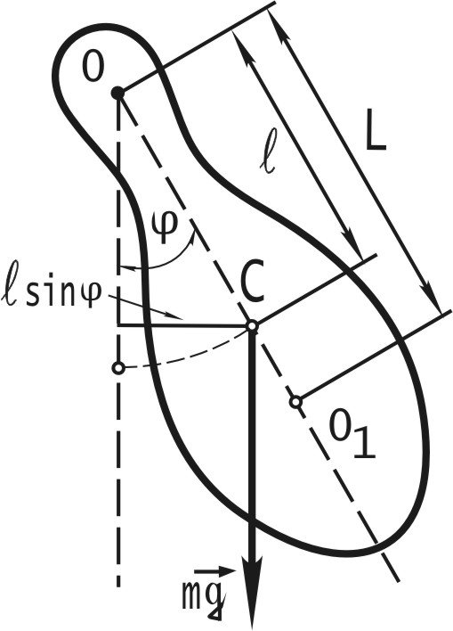
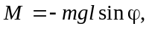 (2.1)
Рис. 3
где m – масса маятника; l – расстояние между точкой подвеса и центром инерции маятника.
Знак «–» имеет тоже значение, что и в случае формулы (1.1). Обозначив момент инерции маятника относительно оси, проходящей через точку подвеса, буквой J, можно записать
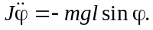 (2.2)
В случае малых колебаний (2.2) переходит в уже известное нам уравнение:
(2.3)
Через 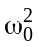 обозначена в данном случае следующая величина:
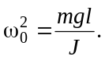 (2.4)
Из уравнений (2.3) и (2.4) следует, что при малых отклонениях от положения равновесия физический маятник совершает гармонические колебания, частота которых зависит от массы маятника,
момента инерции маятника относительно оси вращения и расстояния между осью вращения и центром инерции маятника.
В соответствии с (2.4) период колебания физического маятника определяется выражением
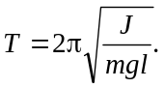 (2.5)
При сопоставлении формул (1.6) и (2.5) получается, что математический маятник с длиной
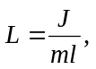 (2.6)
будет иметь такой же период колебаний, как и данный физический маятник. Величину (2.6) называют приведенной длиной физического маятника. Таким образом, приведенная длина физического маятника – это длина такого математического маятника, период колебаний которого совпадает с периодом данного физического маятника.
Точка на прямой, соединяющей точку подвеса с центром инерции, лежащая на расстоянии приведенной длины от оси вращения, называется центром качения (точка О₁) физического маятника.
Оборотный маятник является частным случаем физического маятника. Оборотным называется такой маятник, у которого имеются две параллельные друг другу, закрепленные вблизи его концов опорные призмы, за которые он может поочередно подвешиваться (рис. 4). Вдоль маятника могут перемещаться и закрепляться на нем тяжелые грузы. Перемещением грузов добиваются того, чтобы при подвешивании маятника за любую из призм период колебаний был одинаков. Тогда расстояние между опорными ребрами призм будет равно L. Измерив период колебаний маятника и зная L, можно по формуле
С
D
A

B
Рис. 4
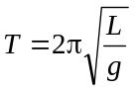 (2.7)
найти ускорение силы тяжести g.

Принцип работы прибора
и описание установки

Принцип работы прибора основан на физических законах, определяющих колебания математического и оборотного маятников, справедливых для небольших отклонений маятников от положения равновесия.
Общий вид универсального маятника РМ-04 представлен на рис. 5. Основание (1) оснащено регулируемыми ножками (2), которые позволяют произвести выравнивание прибора. В основании закреплена колонка (3), на которой зафиксирован верхний кронштейн (4) и нижний кронштейн (5) с фотоэлектрическим датчиком (6).
После отвинчивания воротка (2) верхний кронштейн можно поворачивать вокруг колонки. Затягивая вороток (2), фиксируем кронштейн в любом, произвольно избранном положении. С одной стороны кронштейна (4) находится математический маятник (7), с другой на вмонтированных вкладышах оборотный маятник (8).
Длину математического маятника можно регулировать при помощи воротка (9) а ее величину можно определить при помощи шкалы на колонке (3).

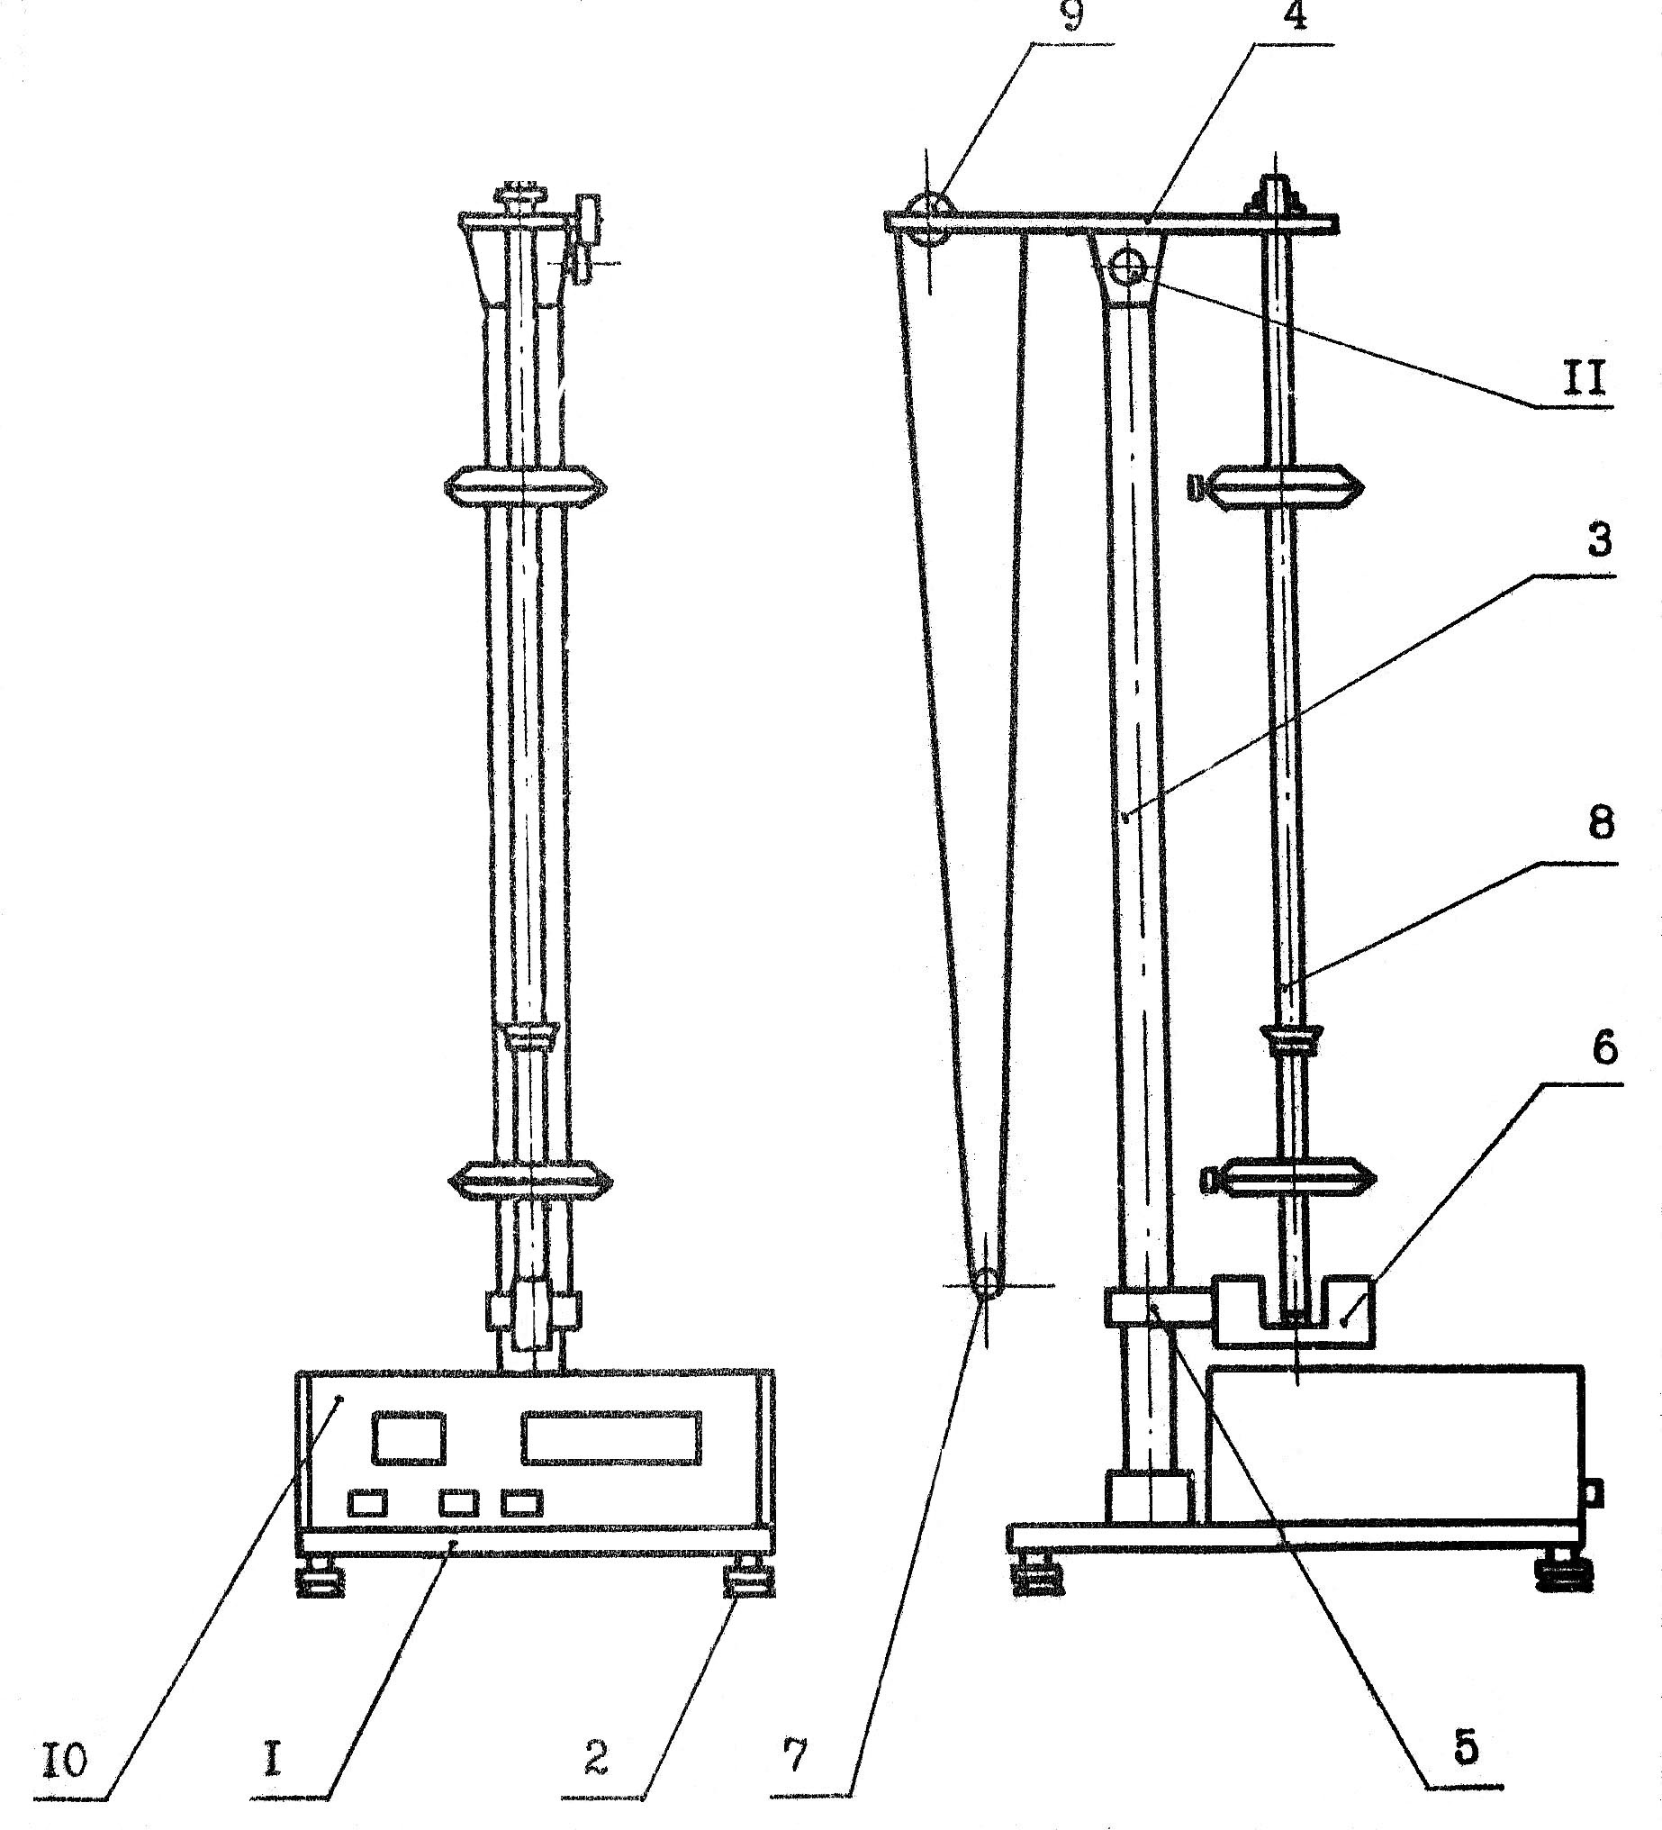

Рис. 5

Оборотный маятник выполнен в виде стального стержня, на котором фиксированы два повернутые друг к другу лезвиями ножи и два ролика.
На стержне через 10 мм выполнены кольцевые нарезки, служащие для точного определения длины оборотного маятника (расстояние между ножками). Ножи и ролики можно перемещать вдоль оси стержня и фиксировать в любом положении.
Фиксирующие воротки размещены таким образом, чтобы при помощи кольцевых нарезок их можно было наглухо блокировать.
Нижний кронштейн вместе с фотоэлектрическим датчиком можно перемещать вдоль колонки и фиксировать в произвольно избранном положении. Фотоэлектрический датчик соединен с привинченным к основанию универсальным миллисекундомером РМ-14(10).
Вид лицевой модели миллисекундомера показан на рис. 6.

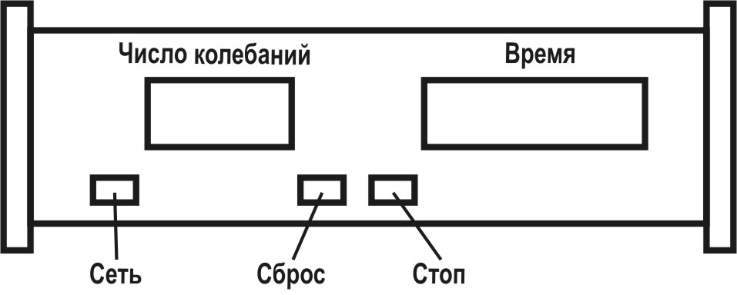

Рис. 6

1. Измерение земного ускорения при помощи математического маятника.
Вычисление земного ускорения при помощи математического маятника выполняется по формуле, полученной из (1.6):
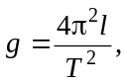
где g – земное ускорение, 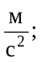 l – длина математического маятника, м; T – период математического маятника, с.
Величина периода Т определяется на основании полученных результатов выполненного эксперимента по формуле:
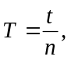
где n – количество измеренных полных колебаний; t – продолжительность колебаний, с.
Порядок работы

- Нижний кронштейн вместе с фотоэлектрическим датчиком установить в нижней части колонки, обращая внимание на то, чтобы верхняя грань кронштейна показывала на шкале длину не меньше
50 см. Затянуть вороток, фиксируя фотоэлектрический датчик в избранном положении.
- Поворачивая нижний кронштейн, поместить над датчиком математический маятник.
- Вращая вороток, на верхнем кронштейне установить длину математического маятника. Обращать внимание на то, чтобы черта на шарике была продолжением черты на корпусе фотоэлектрического датчика.
- Ввести математический маятник в движение, отклоняя шарик на 4–5º от положения покоя.
- Нажать кнопку «СБРОС».
- После подсчета измерителем около 10 колебаний нажать клавишу «СТОП».
- Определить период Т математического маятника по формуле 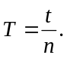
- На шкале прибора прочитать длину l маятника.
- Определить земное ускорение g по формуле
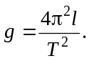

2. Измерение земного ускорения при помощи оборотного маятника.
Земное ускорение, измеряемое при помощи оборотного маятника, вычисляется по формуле, полученной из (2.7):
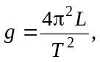
где L – приведенная длина оборотного маятника, понимаемая как расстояние между ножами, м; Т – период оборотного маятника, с.
Величина периода Т определяется на основании полученных результатов эксперимента по формуле
Порядок работы

- Повернуть верхний кронштейн на 180º.
- Фиксировать ролики на стержне несимметрично, таким образом, чтобы один из них находился вблизи конца стержня, а другой вблизи его середины.
- Ножи маятника закрепить по обеим сторонам центра тяжести так, чтобы они были обращены друг к другу лезвиями. Один из них поместить вблизи свободного конца стержня, а второй на половине расстояния между роликами.
- Проверить, отвечают ли грани лезвий ножей нарезкам на стержне.
- Закрепить маятник на вкладыше верхнего кронштейна на ноже, находящимся вблизи конца стержня.
- Нижний кронштейн вместе с фотоэлектрическим датчиком переместить таким образом, чтобы стержень маятника пересекал оптическую ось.
- Отклонить маятник на 4–5º от положения равновесия и пустить.
- Нажать клавишу «СБРОС».
- После подсчета измерителем около 10 колебаний нажать клавишу «СТОП».
- Определить период Т оборотного маятника 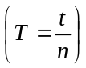.
- Снять маятник и закрепить его на втором ноже.
- Нижний кронштейн с фотоэлектрическим датчиком переместить таким образом, чтобы маятник пересекал оптическую ось.
- Отклонить маятник на 4–5º от положения равновесия, замерить диапазон Т_{Г} и сравнить результат с полученной раньше величиной Т.
- Если Т >Т_{Г}, то второй нож переместить в направлении ролика, находящегося в конце стержня, если Т < Т_{Г} – то в направлении середины стержня. Размещения роликов и первого ножа не менять.
- Повторно измерить период Т_{Г} и сравнить с величиной Т.
- Изменять положения второго ножа до момента получения равновесия Т = Т_{Г} с точностью до 0,5 %.
- Определить приведенную длину оборотного маятника L, подсчитывая количество нарезок на стержне между ножами, которые нанесены через каждые 10 мм.
- Определить земное ускорение g. Сравнить земное ускорение g, найденное в результате измерений, с теоретическим значением земного ускорения g_{t}. Относительная погрешность определяется по формуле
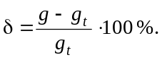

Контрольные вопросы

- Какие колебания называются гармоническими?
- Дать определение фазы колебания, амплитуды, периода.
- Как циклическая частота связана с периодом?
- Какой маятник называется математическим?
- От чего зависти период колебаний математического маятника?
- Влияет ли масса математического маятника на его период?
- Вобьем в стенку лифта гвоздь. Повесим на этот гвоздь шарик на нити длиной l и заставим его совершать гармонические колебания. Пусть лифт движется вверх с ускорением а. Чему равен период колебаний маятника?
- При каком условии выполняется формула (1-6) и (2-5)?
- Будут ли наблюдаться колебания маятника в состоянии невесомости?
- Какой маятник называется физическим?
- От чего зависит период колебаний физического маятника?
- Дать понятие приведенной длины физического маятника.
- Какой маятник называется оборотным?

Библиографический список

1. Трофимова, Т. И. Курс физики / Т. И. Трофимова. М.: Высш. шк., 1998.
2. Детлаф, А. А. и др. Курс физики / А. А. Детлаф, Б. М. Яворский. Т. 1. М.: Высш. шк., 1999.
3. Савельев, И. В. Курс общей физики: в 5-ти кн. Кн. 1. Механика / М.: Астрель-АСТ, 2001.

Приложение

Динамика твердого тела, вращающегося
вокруг неподвижной оси

Чтобы твердое тело с неподвижной осью привести во вращательное движение, необходимо хотя бы в одной из его точек приложить внешнюю силу 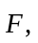 не проходящую через ось вращения и не параллельную ей. Рассмотрим простейший случай, когда сила 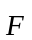 лежит в плоскости, перпендикулярной к оси вращения. При этом действие силы зависит не только от ее величины, но и от кратчайшего расстояния от оси вращения до линии действия силы, называемом плечом l.
Произведение силы на плечо носит название вращательного момента М или момента силы относительно оси вращения (рис. П-1):
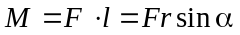 (1)
или в векторной форме
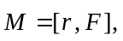 (2)
где ― радиус-вектор, соединяющий в плоскости действия силы ось с точкой приложения силы 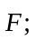 α ― угол между векторами и 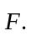
Вектор считается направленным по оси вращения в сторону, определяемую правилом векторного произведения или правилом правого винта: если вращать головку винта, ориентированного вдоль оси вращения, в направлении действия силы, то поступательное движение его укажет направление момента 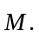
В случае, когда на тело действуют несколько сил, результирующий момент сил равен векторной сумме моментов отдельных сил. Так как все моменты сил направлены по одной оси, то векторная сумма может быть заменена алгебраической.
Произведение массы материальной точки (частицы) на квадрат ее расстояния от оси вращения называется моментом инерции материальной точки относительно этой оси. Сумму моментов инерций материальных точек называют моментом инерции тела J относительно заданной оси
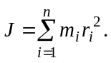 (3)
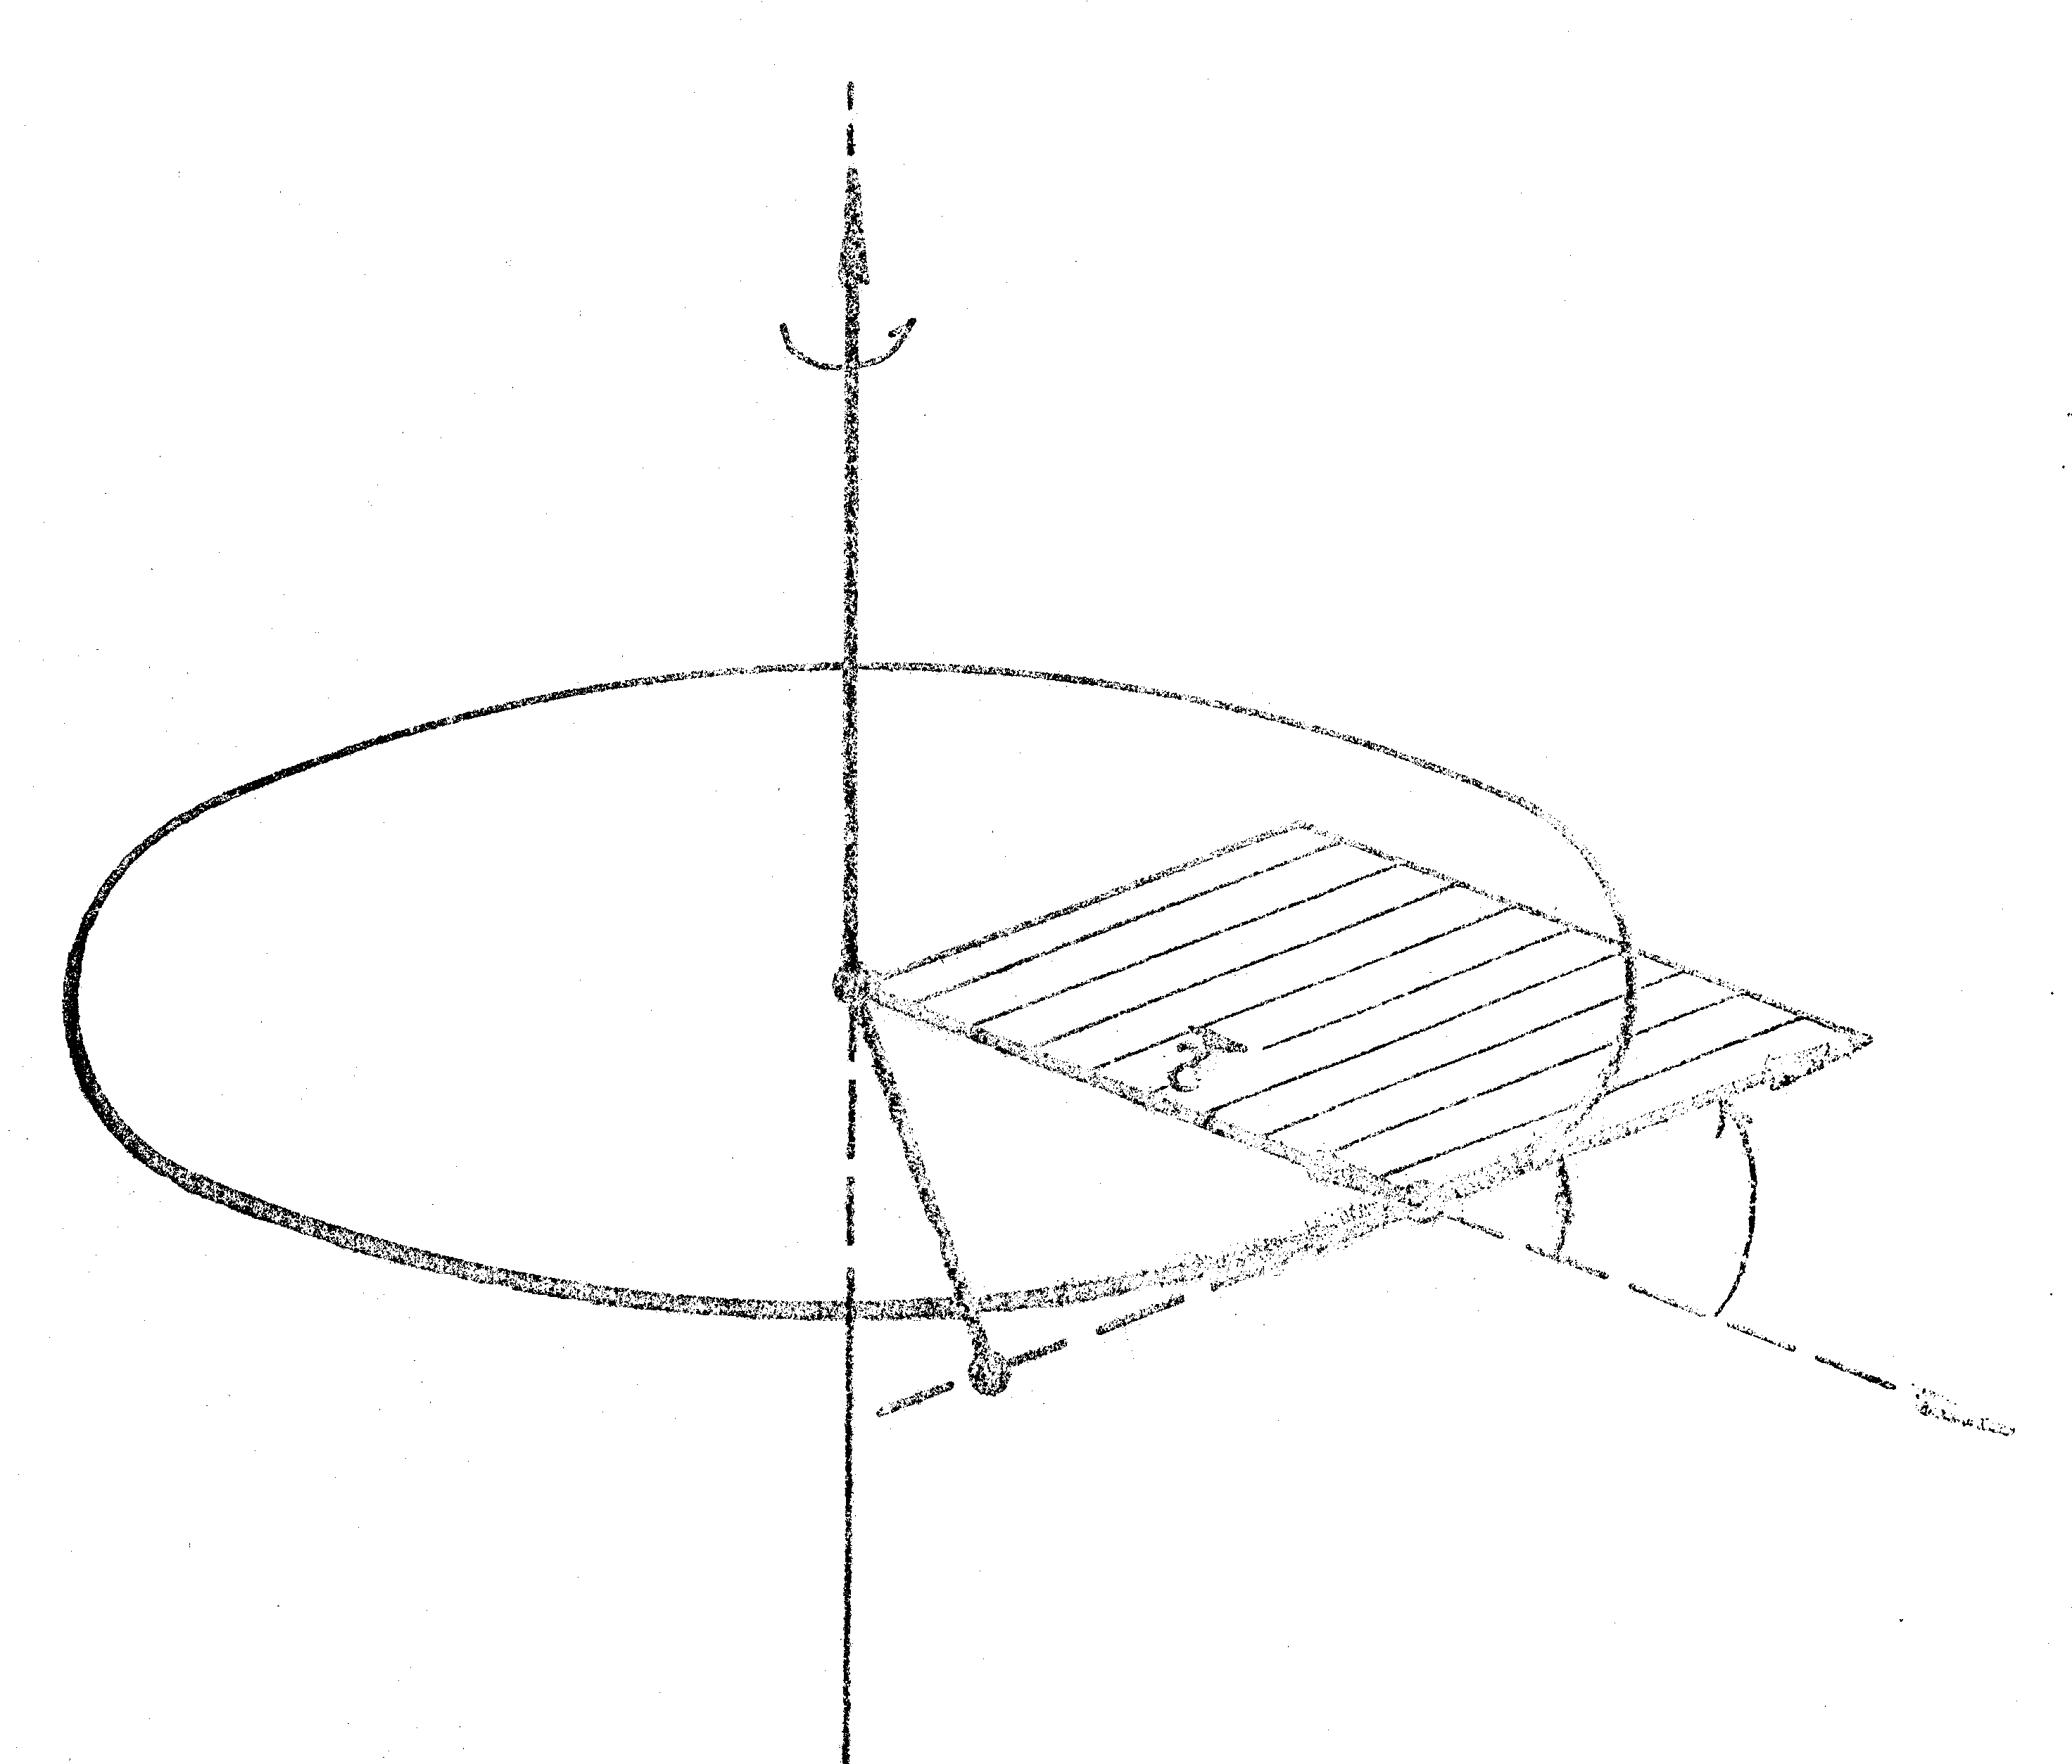
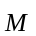
В системе СИ единицей измерения момента инерции является
кг · м². Величина момента инерции зависит не только от массы всего тела и ее распределения в теле, но также от положения тела относительно оси вращения.

Рис. П-1

Если ось вращения произвольна (рис. П-2), то по теореме Штейнера момент инерции J тела относительно оси 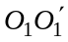 равен сумме момента инерции этого тела J₀ относительно оси 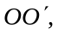 проходящей параллельно оси через центр инерции тела, и произведению массы этого тела на квадрат расстояния α между осями и (рис. П-2):
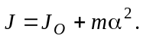 (4)
Соотношение
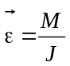 (5)
называют основным законом динамики вращения (или вторым законом Ньютона для вращательного движения). Этот закон формулируется так:
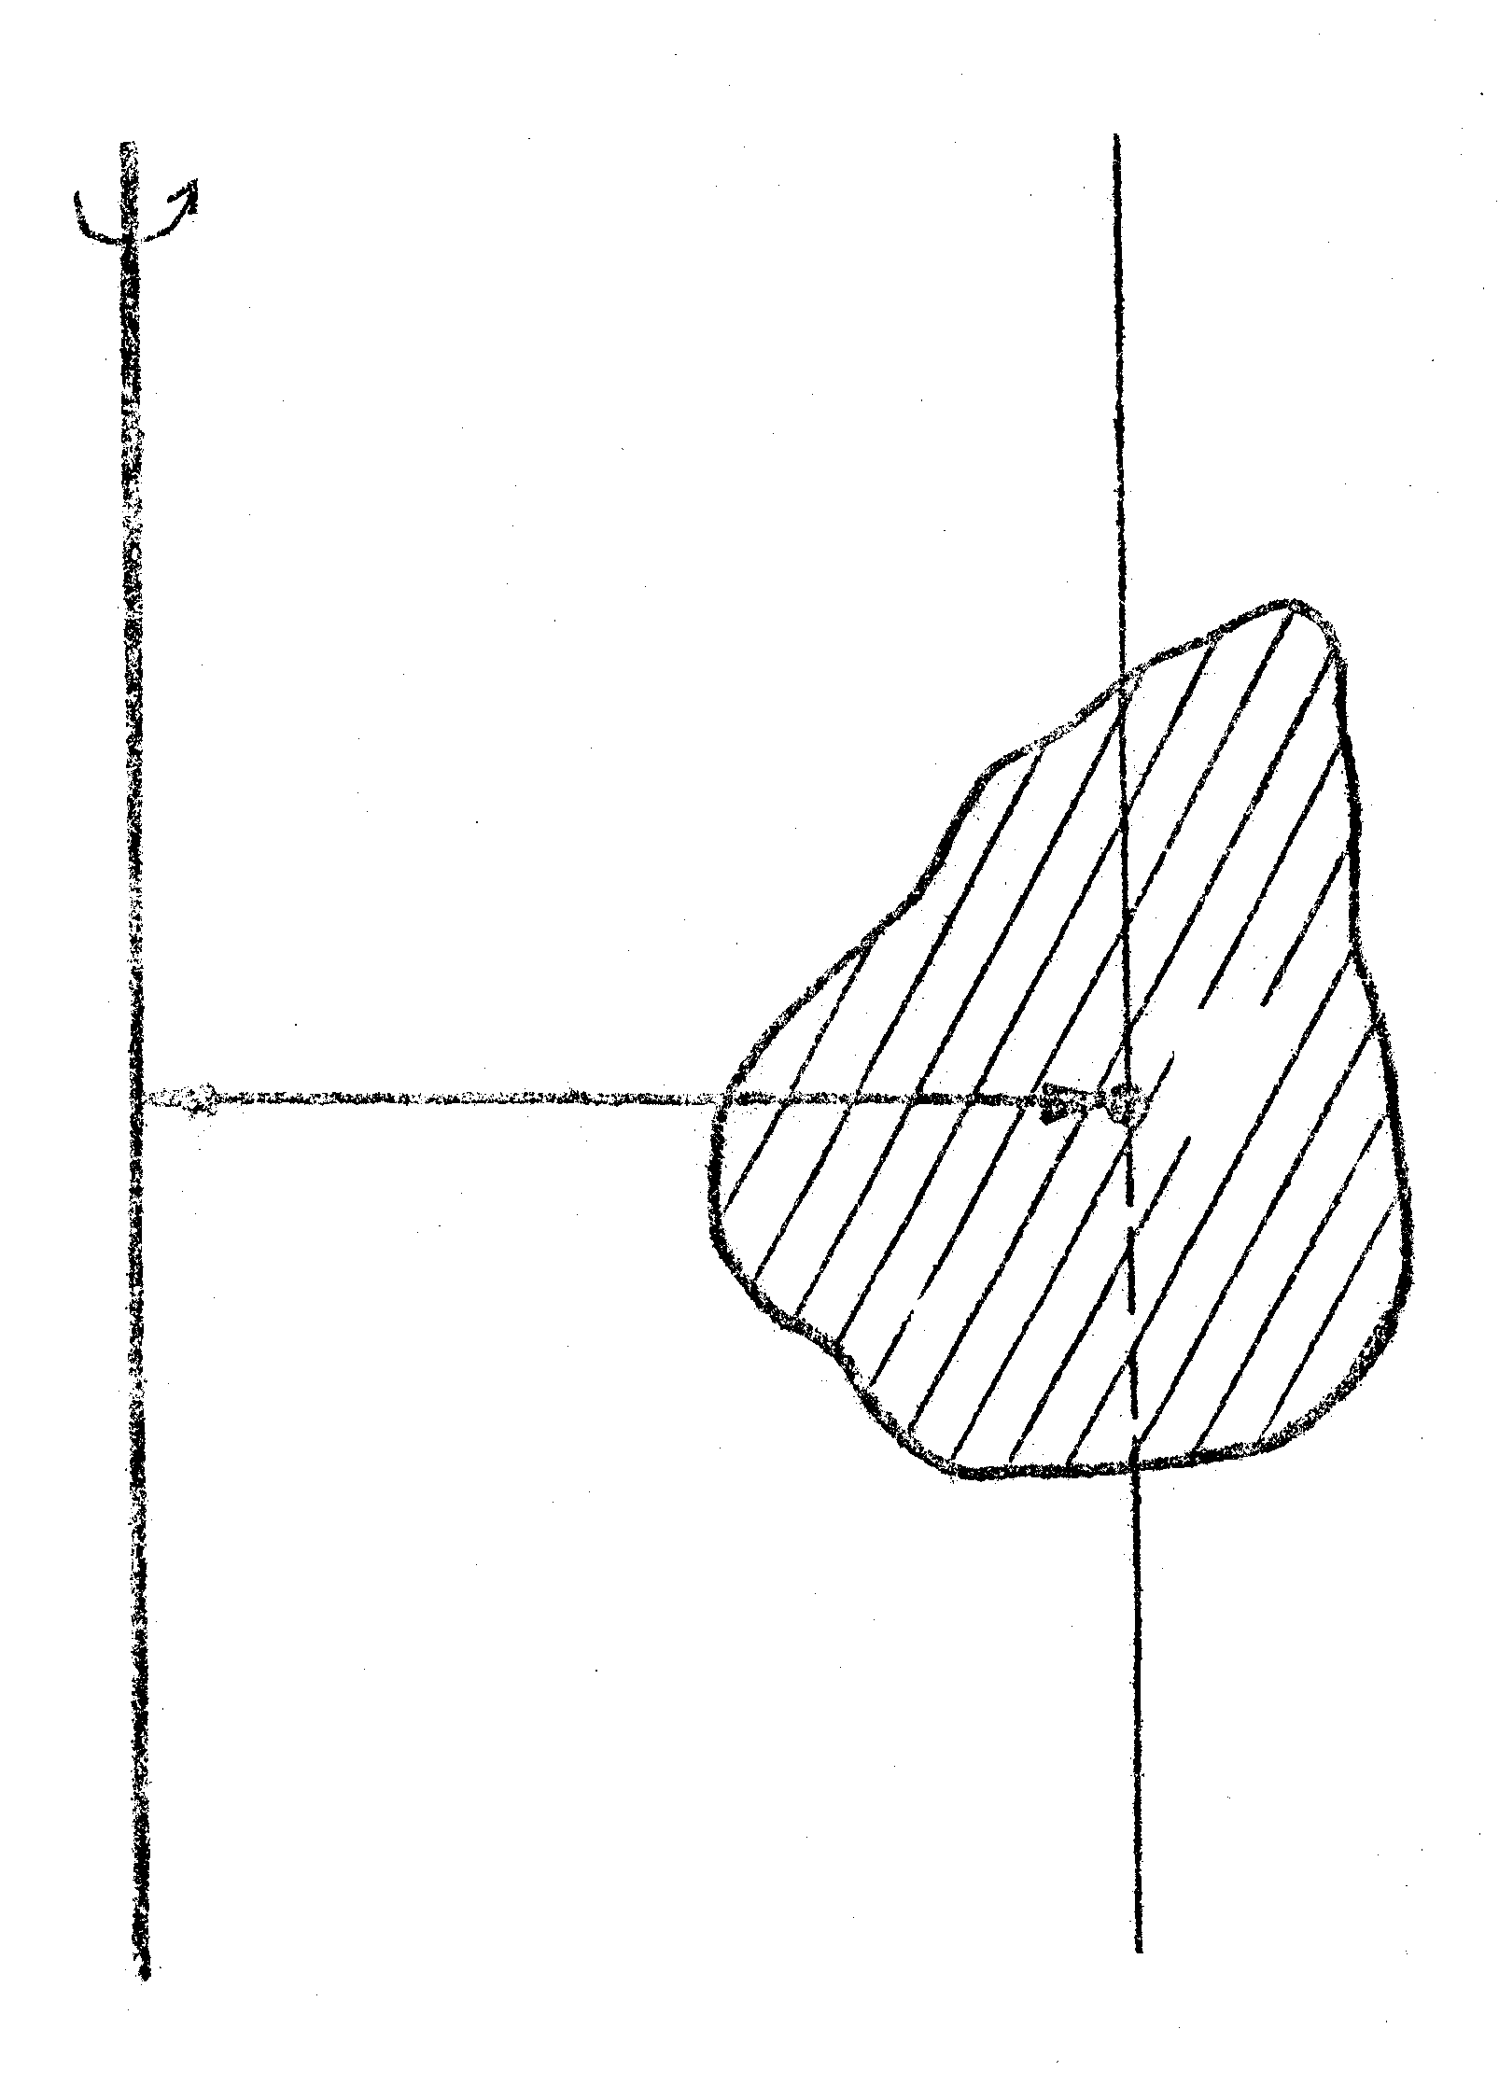
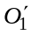
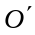
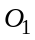
Угловое ускорение, которое тело приобретает под действием момента сил, прямо пропорционально результирующему моменту всех внешних сил, приложенных к телу, и обратно пропорционально моменту инерции тела относительно некоторой оси.
Рис. П-2
Из формулы (5) видно, что угловое ускорение, приобретаемое телом под действием момента силы, зависит от момента инерции тела. Чем больше момент инерции, тем меньше угловое ускорение. Следовательно, момент инерции характеризует инерционные свойства тела при вращательном движении подобно тому, как масса характеризует инерционные свойства тела при поступательном движении. Однако в отличие от массы момент инерции твердого тела может иметь множество значений в соответствии с множеством возможных осей вращения. Поэтому, говоря о моменте инерции твердого тела, необходимо указать относительно какой оси он рассматривается.
Уравнение (5) можно записать так
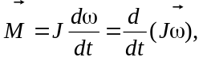 (6)
где 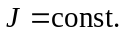
Произведение момента инерции на угловую скорость вращения называется моментом импульса тела L относительно оси
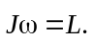 (7)
Учитывая (7), можно основное уравнение динамики вращательного движения (5) переписать так:
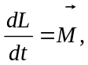 (8)
т. е. скорость изменения момента импульса тела относительно некоторой оси равна результирующему моменту относительно той же оси всех внешних сил, приложенных к телу.
Для выяснения физического смысла величины 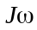 вернемся к рассмотрению движения отдельных точек вращающегося тела [1]. Каждая из этих точек с массой 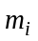 движется по окружности радиусом 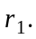
Ее скорость в данный момент времени 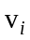 и вектор импульса точки 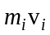 перпендикулярны к этому радиусу. Таким образом, радиус является плечом по отношению к и мы можем (аналогично моменту силы) ввести понятие момента импульса материальной точки (момента количества движения)
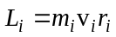 (9)
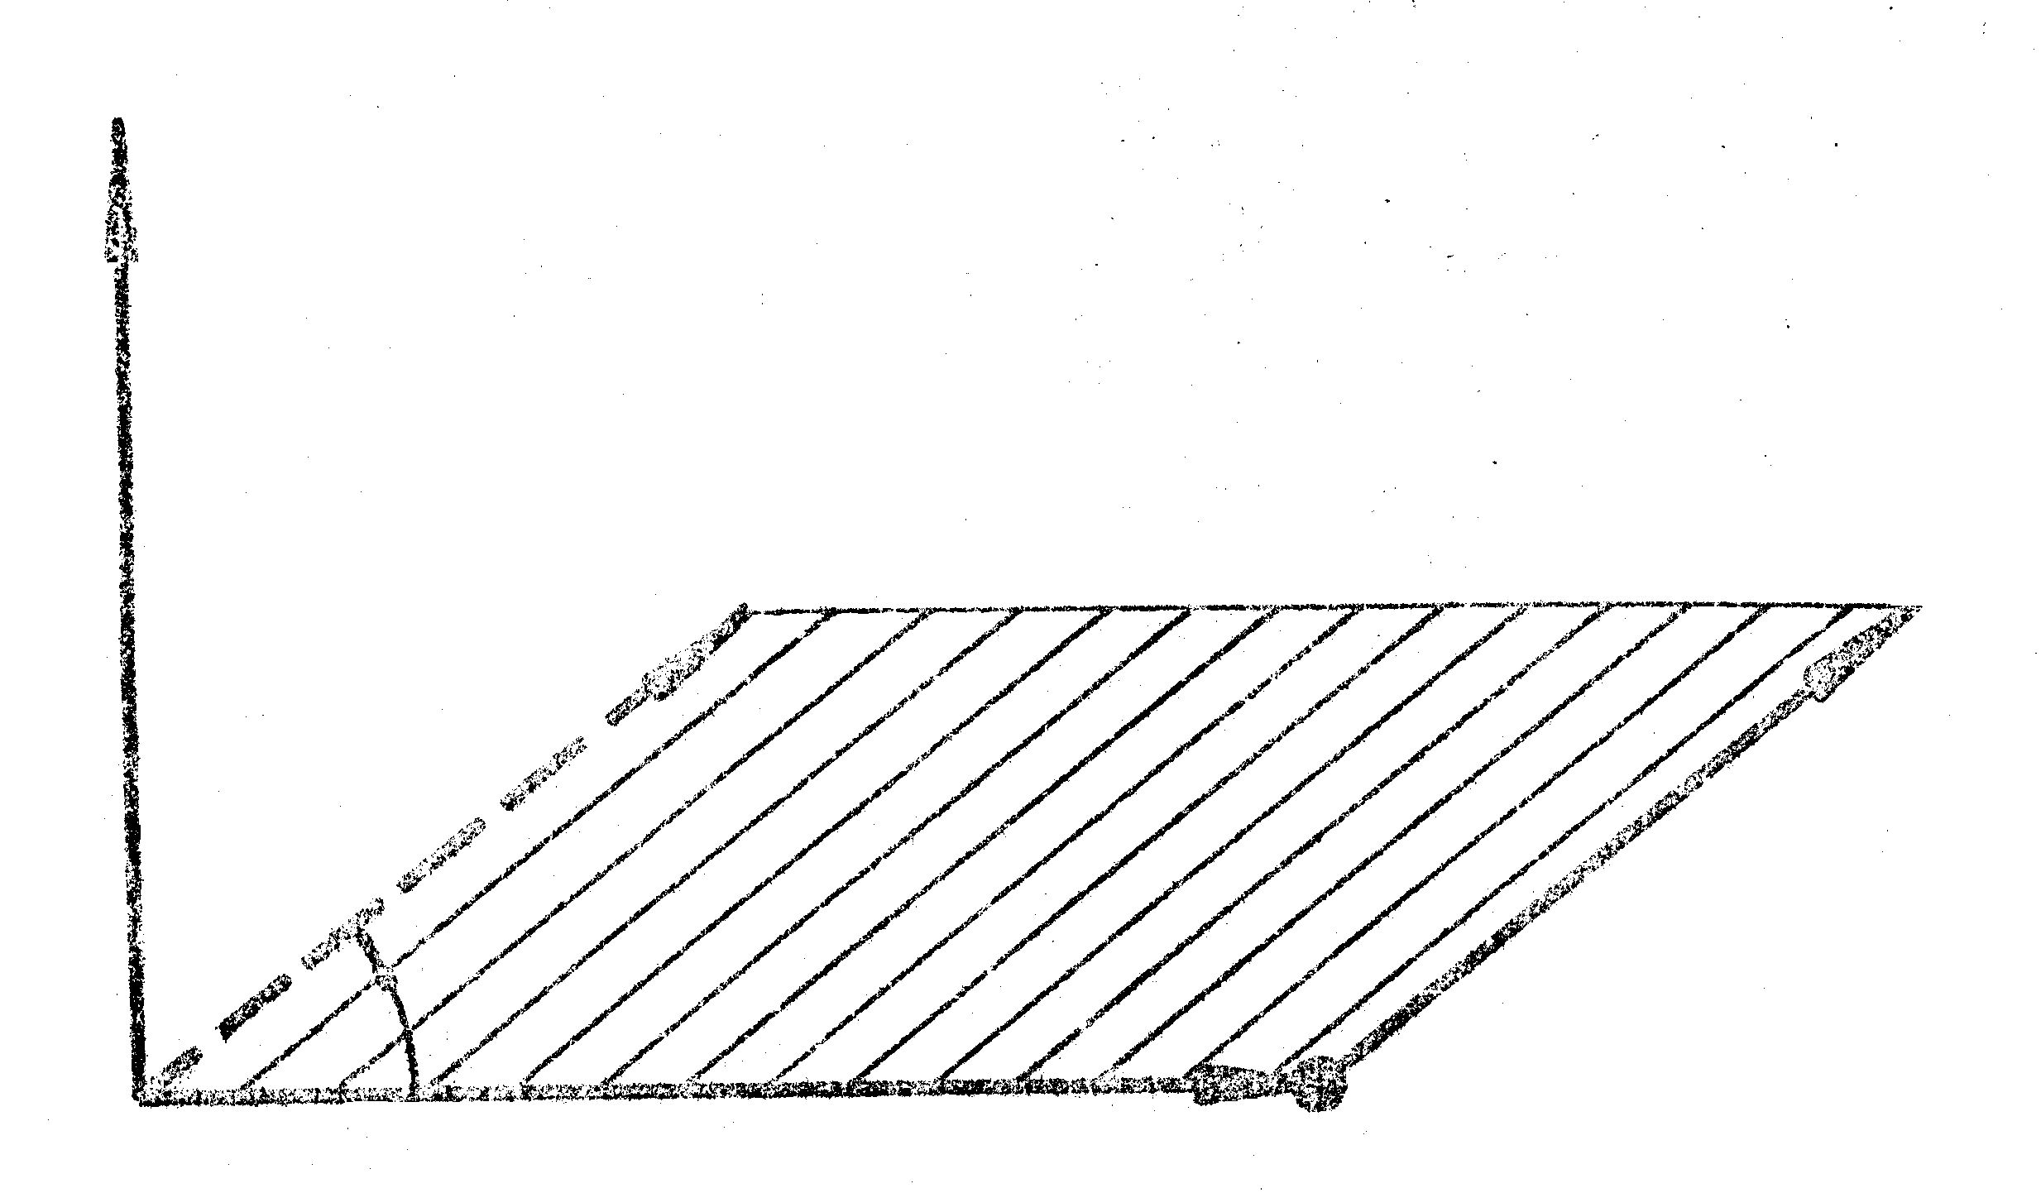
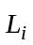
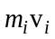
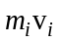
как произведение величины вектора количества движения на его плечо относительно оси вращения.
Рис. П-3
В векторной форме
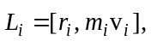 (10)
т. е. векторное произведение радиуса-вектора материальной точки на вектор импульса называют моментом импульса 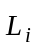 этой материальной точки. Вектор направлен перпендикулярно к плоскости, проведенной через векторы и и образуют с ними правую тройку векторов (при наблюдении из конца видно, что вращение по кратчайшему расстоянию оси к происходит против часовой стрелки (рис. П-3)).
Алгебраическая сумма моментов количества движения всех точек вращающегося твердого тела носит название момента количества движения тела L относительно оси (момента импульса тела):
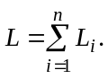 (11)
Подставляя в (11) выражение для 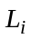 из (9) и, используя 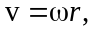 получаем, что
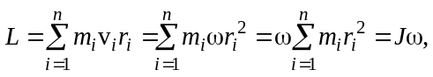
т. е. величина Jω есть момент импульса вращающегося тела. Направление 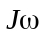 совпадает с направлением угловой скорости.
Если внешние силы отсутствуют (замкнутая система) или таковы, что их суммарный момент равен нулю 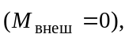 то (8) принимает вид так называемого закона сохранения момента импульса тела [1]:
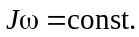
Уравнение (5) по формуле сходно с уравнением второго закона Ньютона для поступательного движения 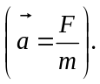 Из их сопоставления вытекает, что при вращательном движении роль силы
играет момент силы, роль массы ― момент инерции и роль линейного ускорения ― угловое ускорение. Для наглядности дадим это сопоставление в виде таблицы.

Поступательное движение | Вращательное движение  около неподвижной оси
1. Линейная скорость | 1. Угловая скорость
2. Линейное ускорение | 2. Угловое ускорение
3. Масса | 3. Момент инерции
4. Сила | 4. Момент силы 
5. Импульс тела 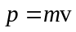 | 5. Момент импульса 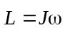
6. Второй закон Ньютона  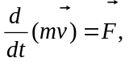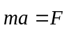 | 6. Второй закон Ньютона  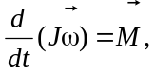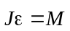
7. Кинетическая энергия  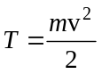 | 7. Кинетическая энергия  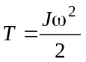
8. Работа силы  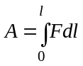 | 8. Работа момента силы  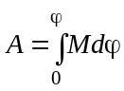
9. Связь работы с изменением кинетической энергии  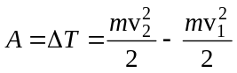 | 9. Связь работы с изменением кинетической энергии  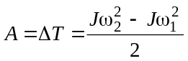

Методическое издание

ИЗУЧЕНИЕ
ГАРМОНИЧЕСКИХ КОЛЕБАНИЙ
С ПОМОЩЬЮ УНИВЕРСАЛЬНОГО
МАЯТНИКА РМ-04

Методические указания
к выполнению лабораторной работы 15

Составители:
Баранов Александр Григорьевич
Слинкина Тамара Александровна

Подписано в печать 12.01.2005. Формат 60×84/16. Бумага офисная.
Гарнитура «Таймс». Печать плоская. Уч.-изд. л. 1,39. Усл. п. л. 1,16.
Тираж 200 экз. Заказ С

Отпечатано в отделе копировально-множительной техники СибГАУ.
660014, г. Красноярск, просп. им. газ. «Красноярский рабочий», 31.

